Россияне и курение
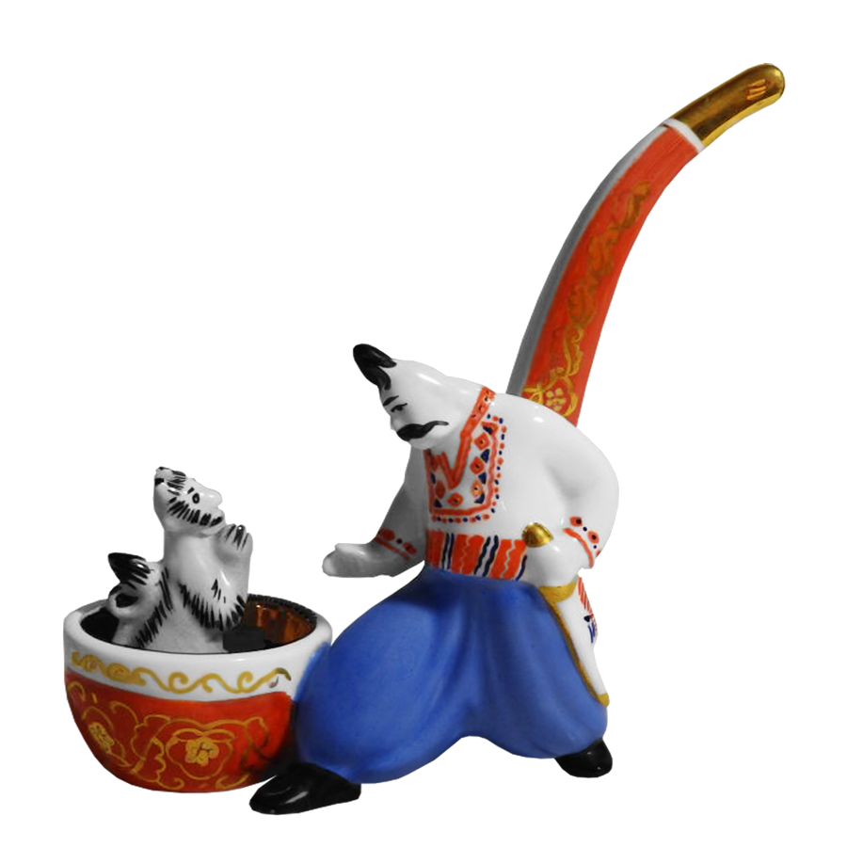
Больше половины россиян считают курение в общественных местах поступком, которому нет оправданий.
Только каждый десятый опрошенный социологами считает, что к этому можно относиться снисходительно. Около 80% респондентов другого опроса поддерживают запрет на курение в кафе, ресторанах, на вокзалах, в аэропортах, электричках и поездах. Но, несмотря на такое резкое неприятие этой вредной привычки, Россия — одна из самых курящих стран мира. По данным Росстата, потребителями табака являются 30% граждан трудоспособного возраста. Расскажем, как живется курильщикам в нашей стране.

Курение убивает
Минздрав и наша медицинская редакция предупреждают, что курение опасно для здоровья. Помимо дыхательных путей и легких оно вредит сердцу и сосудам: повышает риск инфарктов и инсультов, провоцирует тромбоз нижних конечностей. Кроме того, отрицательно влияет на репродуктивную функцию у мужчин и женщин, снижает иммунитет и ухудшает состояние зубов и кожи.
По статистике, курение — причина 15% всех смертей в мире. Сигареты убивают больше людей, чем автомобили, войны, СПИД, сахарный диабет и цирроз печени, вместе взятые.
Наш совет — бросайте курить. Это тяжело, но реально: герой одной из наших статей 10 лет выкуривал по пачке в день, а потом бросил за два месяца.

Сколько россиян курит
В разных исследованиях данные о количестве потребителей табака в России различаются. Речь не только о тех, кто курит — сигары, трубки, обычные и электронные сигареты или вейпы. Статистики считают потребителями и тех, кто жует табачную смесь или даже нюхает табак.
Потребление табака в России, Росстат в 2019 году провел большое исследование условий жизни населения, опросив 60 тысяч семей. В результате оказалось, что в России курят 24,2% жителей старше 15 лет, это 29,3 млн человек.
Всемирная организация здравоохранения говорит, что курят 28,3% россиян, 34,2 млн жителей. Считали тоже только тех, кто старше 15 лет.
ВЦИОМ говорит, что среди россиян 33% курильщиков. Правда, опрос проводился только в городах.
По данным Росстата за 2019 год, почти все потребители табака потребляют его классическим способом: через сигареты, сигариллы, трубки, самокрутки и тому подобное. Пользователи так называемых электронных средств доставки никотина — «Айкосов», вейпов и других — составляют всего 0,3% от общего количества курильщиков. Это чуть меньше 88 тысяч человек. Сейчас их, скорее всего, уже больше: по данным консалтинговой компании Euromonitor International, продажи систем нагревания табака в России растут в среднем на 30% ежегодно.
Росстат утверждает, что среди мужчин курильщиков примерно в четыре раза больше, чем среди женщин: 40 против 11%. Всемирная организация здравоохранения говорит о 40,9 против 15,7%. Свою первую сигарету мужчина в России обычно пробует в 16 лет, а женщина — в 18.
Первый опыт курения и распития спиртного, «Левада-центр»
Что касается регионов России, то больше всего курящих на Чукотке: 39% взрослого населения. На втором месте — Еврейская автономная область: 37,3%. На третьем — Забайкальский край: 36,3%.
Меньше всего курильщиков в республиках Северного Кавказа. Самый благополучный регион в этом плане — Ингушетия, там курят всего 5,7% жителей. Еще мало курят в Чечне и Дагестане: 10,2 и 10,4% взрослого населения соответственно.

Как Россия выглядит на фоне других стран
Если верить ВОЗ, Россия занимает 34 место в мире по количеству потребителей табака. Первые строчки рейтинга — у небольших островных государств Науру, Кирибати и Тувалу, где табак потребляет половина жителей старше 15 лет. Больше всего поклонников здорового образа жизни — в Нигерии, Эфиопии и Гане: здесь курят меньше 5% взрослого населения.
Есть страны, где курит подавляющее большинство мужчин: например, в Индонезии — 70,5%, Мьянме — 70,2%, Кирибати — 68,6%.
А еще в мире всего четыре государства, где доля курящих женщин больше, чем мужчин.
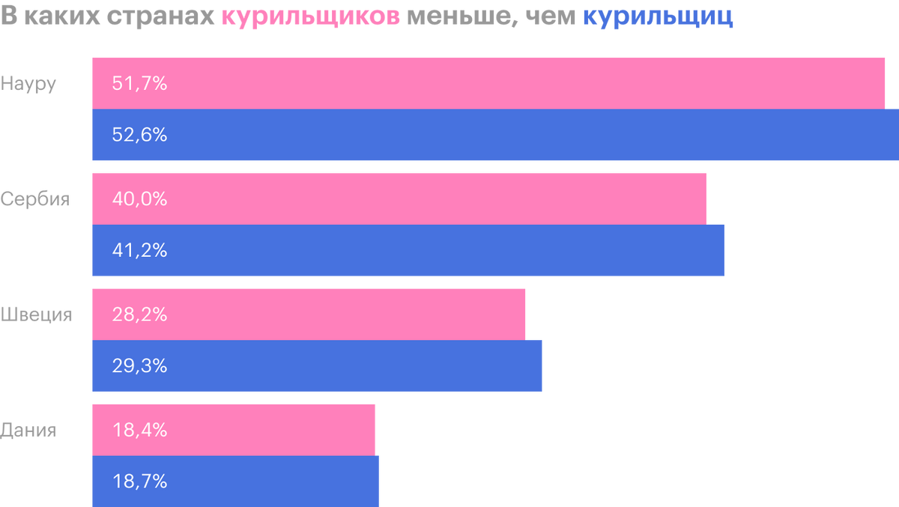
Доля курящего населения в странах мира в 2020 году
Среди граждан старше 15 лет

Как устроен рынок табака в России
В 2019 году в мире продажи сигарет составили примерно 140 млрд долларов. Но практически весь табачный рынок контролируют пять крупных корпораций: British American Tobacco, Philip Morris International, Imperial Brands, Altria Group и Japan Tobacco. На их долю приходится около 90% продаж. Эти же компании — монополисты и по продаже электронных устройств по доставке табака: Philip Morris выпускает «Айкосы», а BAT — «Гло».
Почти все сигареты, которые покупают россияне, произведены внутри страны. Отечественные табачные заводы принадлежат все тем же мировым гигантам. За девять месяцев прошлого года российские предприятия произвели 228,4 млрд сигарет, а из-за границы ввезли 2,2 млрд. Правда, так как в России табак почти не растет, заводы используют привозное сырье — из Бразилии, Индии, Малави, Китая и Аргентины.
Обзор российского рынка табачной продукции в 2019 году, Аналитический центр при правительстве РФPDF, 477 КБ
Официальная статистика не учитывает нелегальный импорт, а также контрафакт — продукцию подпольных российских заводов. В 2019 году аналитическое агентство «Нильсен» по заказу крупных табачных компаний провело исследование рынка нелегальных сигарет. Для этого нанятые агентством сотрудники в 225 городах и селах России в течение трех месяцев собирали на улицах пустые пачки из-под сигарет. Особое внимание уделяли населенным пунктам, расположенным около границ с Беларусью, Украиной и Казахстаном: оттуда идет основной поток контрабанды.
Всего собрали больше 15 тысяч пачек. К контрабанде относили те, на которых не было надписей на русском языке, к контрафакту — упаковки без акцизных марок или с поддельными марками. Найденные пачки оценивали представители компаний, производящих ту или иную марку сигарет.
В России стали курить больше нелегальных сигарет, «Ведомости»
Выяснилось, что на долю нелегальных сигарет приходится 15,6% от всего количества собранных упаковок. Для сравнения, в 2018 году доля была почти в два раза меньше: 8,4%.
Самым крупным источником контрабанды «Нильсен» назвал Беларусь: 36% нелегальных сигарет. На втором месте — Казахстан: 8,9%. На третьем — Армения: 8,8%. Кроме того, табачную продукцию ввозят нелегально из Ирана, Ирака, Арабских Эмиратов и Сербии. Каждая десятая нелегальная пачка — это сигареты с подозрительными акцизными марками, то есть контрафакт.
Если верить выводам аналитиков «Нильсена», в основном такую продукцию покупают в небольших населенных пунктах, где у населения невысокие доходы. Средняя цена легальной пачки сигарет в России на тот момент составляла 115 Р, нелегальной — 40—50 Р. Среднестатистический курильщик выкуривает пачку в день. Покупая контрафакт, он экономит за год около 24 тысяч рублей — это примерно половина официальной средней зарплаты в России.

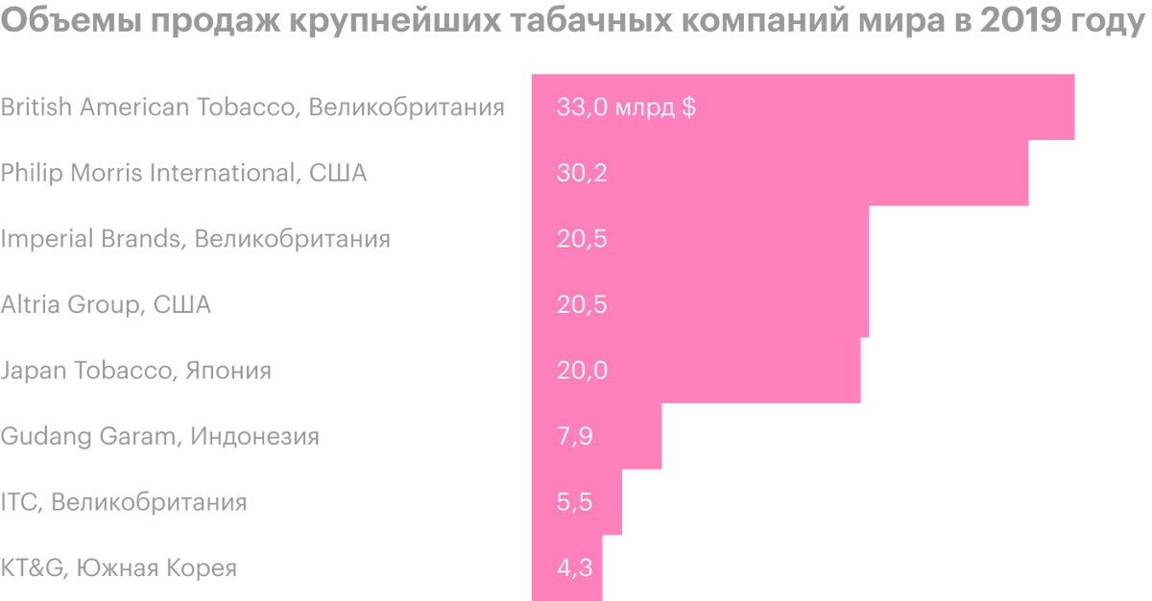

Сколько тратят на сигареты
Себестоимость пачки сигарет без учета акциза и надбавок оптовиков и розничных точек — 12—13 Р. Средняя цена в магазине — 100 Р за сигареты отечественных марок, 147 Р за зарубежные. Минимальная ставка акциза в 2020 году — 53 Р за пачку, то есть как минимум треть стоимости составляет этот косвенный налог.
Обзор российского рынка табачной продукции в первом квартале 2020 года, Аналитический центр при правительстве РФ
Ежегодно государство повышает акцизы на табачную продукцию — вместе с ними растут и цены на сигареты. В 2019 году доходы государства от табачных акцизов составили 557,6 млрд рублей. Для сравнения, налог на прибыль принес казне 960,3 млрд рублей.

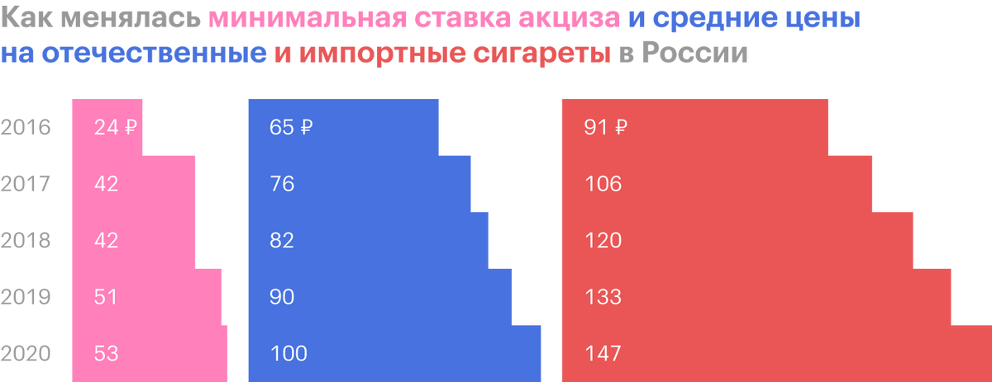
Если сопоставить цены и средние траты россиян на сигареты, то получится, что среднестатистический курильщик покупает за раз всего одну пачку. По данным ИТ-компании «Платформа ОФД», которая передает информацию с кассовых аппаратов в налоговую, средний чек на сигареты в мае 2020 года составил 152 Р. Это на 15% меньше, чем в мае 2019. При этом объемы продаж выросли на 1% — значит, во время самоизоляции россияне перешли на более дешевые сигареты, но курить стали больше.
Самый высокий средний чек — у жителей Якутии, Чукотки, Камчатки, Краснодарского края и Курской области. В этих регионах покупатели тратят на сигареты за одно посещение магазина больше трехсот рублей, то есть покупают две-три пачки сразу.

6 способов перестать тратить деньги на сигареты
В свою очередь, самый маленький средний чек — у жителей Алтая, Новгородской, Оренбургской, Брянской и Кемеровской областей. За один поход в магазин они покупают сигарет меньше чем на 110 Р: берут одну пачку сигарет — и, судя по всему, подешевле.
Средний чек на стики для электронных устройств, таких как «Айкос» или «Гло», в мае 2020 года составил 146 Р. То есть, как и в случае с сигаретами, курильщик покупает одну пачку за раз. При этом объемы продаж в денежном выражении в мае 2020 выросли более чем в два раза по сравнению с маем 2019.

Как в России борются с курильщиками
В 2004 году Всемирная организация здравоохранения опубликовала конвенцию по борьбе против табака. Государства, которые присоединяются к конвенции, обязуются постепенно сокращать спрос на табачную продукцию: повышать акцизы, чтобы сигареты дорожали, заставлять производителей делать крупные надписи на пачках о вреде курения, запрещать рекламу табачных изделий и курение в общественных местах и так далее.
Россия присоединилась к конвенции только в 2008 году. Но фактически многие меры, описанные в документе, власти начали применять раньше. Например, в 2004 году внесли изменения в закон «Об ограничении курения табака»: запретили курить на рабочих местах, в городском транспорте, учреждениях спорта, культуры, образования и здравоохранения, а еще — рекламировать табачные изделия в СМИ и продавать их несовершеннолетним.
В 2013 нормы ужесточили: стало нельзя курить в поездах, на вокзалах, в аэропортах, гостиницах, кафе и ресторанах.
Если верить социологам, граждане отнеслись к этому положительно. В 2018 году фонд «Общественное мнение» спросил у россиян, что они думают об ограничениях. 84% одобрили запрет на курение на вокзалах, в кафе, ресторанах и аэропортах, 77% положительно отнеслись к тому, что нельзя курить в поездах и электричках, 68% высказались против рекламы табака.
Опрос ФОМ об отношении россиян к мерам против курения
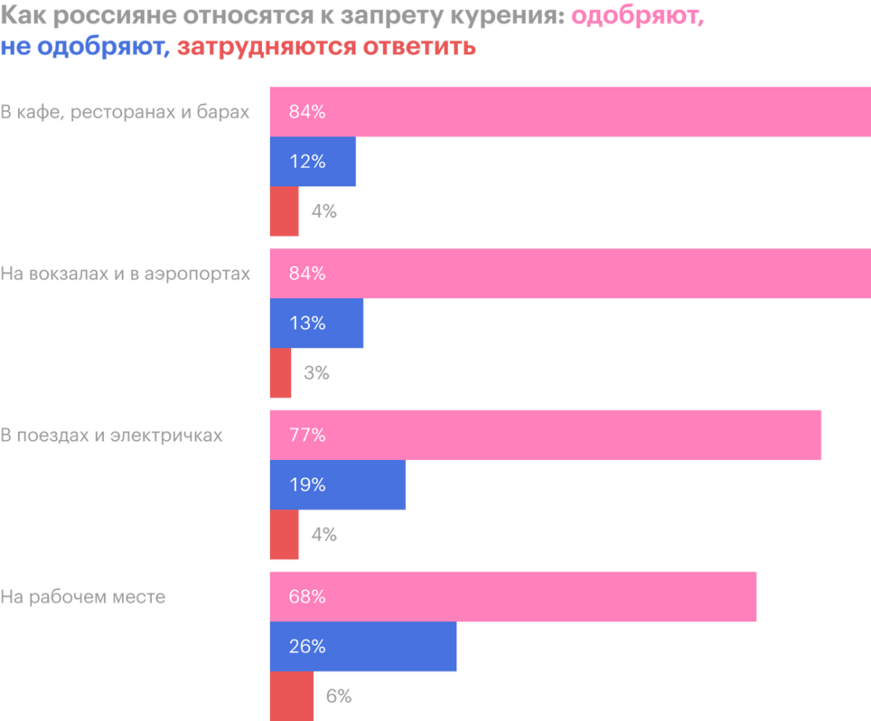
Источник: фонд «Общественное мнение»
Параллельно с введением всех этих запретов в России начали набирать популярность электронные устройства: «Айкосы», «Гло», вейпы и так далее. В декабре 2019 года ВЦИОМ выяснил, что подобные устройства используют 7% курильщиков: одни — так как ими можно пользоваться там, где нельзя курить обычные сигареты, другие — поскольку думают, что это поможет быстрее бросить курить.
Но с 31 июля 2020 года закон стал еще жестче: раньше все запреты касались только табака — нельзя было курить сигареты, трубки, самокрутки и тому подобное. Теперь же формулировку «потребление табака» заменили на «потребление табака или никотинсодержащей продукции». Вейпы, электронные устройства и кальяны приравняли к сигаретам.

Получается ли бороться с курением
Судя по всему, меры, которые принимают в России и в других странах, ориентируясь на конвенцию ВОЗ, в целом работают. Научное издание Our World in Data опубликовало большое исследование, касающееся ситуации с курением во всем мире. Ученые исследовали, как изменялась ситуация в разных странах в 21 веке.
Курение, исследование Our World in Data (англ. яз.)
Выяснилось, что в целом употреблять табак стали меньше: доля курящих снижается в большинстве стран — независимо от уровня доходов в государстве. За последние десятилетия смертность от курения в развитых странах снизилась. Хороших результатов удалось добиться именно благодаря повышению налоговых ставок для продавцов табака, запретам на рекламу и запуску программ по поддержке тех, кто бросает курить.
Положительные результаты мер по борьбе с курением в России подтверждает и статистика. Количество курильщиков в стране падает. В 2008 году, по данным Всемирной организации здравоохранения, курили 31,5% россиян, а 2018 — 28,3%. Правда, бросают курить преимущественно россияне, а не россиянки. В 2008 году в стране курили 49% мужчин и 13,9% женщин, десять лет спустя — 40,9% мужчин и 15,7% женщин.
Надоели соседи, которые курят в подъезде
Те, кто продолжает курить, не бросают по разным причинам. В 2018 году статистики спросили у россиян, почему те курят. В анкете можно было выбрать несколько ответов. Самым популярным оказался вариант «Просто по привычке»: так сказали 75% опрошенных. На втором месте — «Курение успокаивает»: 34,1%. На третьем — «Не хватает силы воли, чтобы бросить»: 30,6%. Кроме того, респонденты говорили, что не бросают, поскольку курение доставляет удовольствие, помогает скоротать время, придает сил в работе и заглушает аппетит. А еще — потому что «без этого невозможно жить».
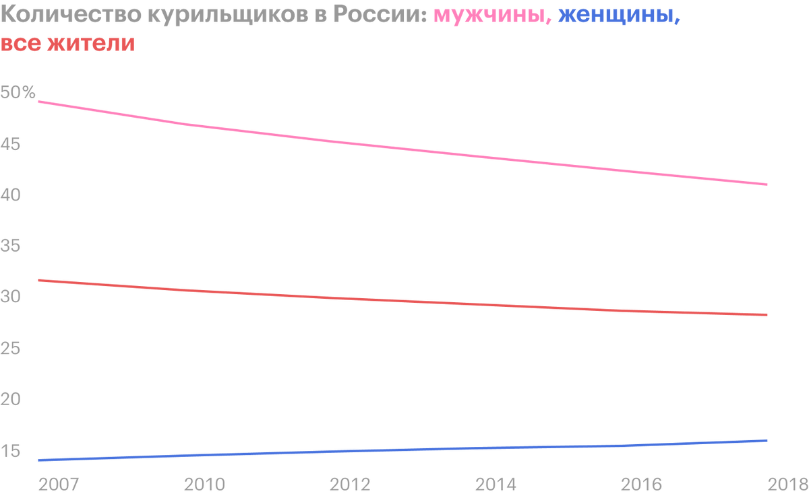
Источник: Всемирная организация здравоохранения

Вредно курить не только сигареты, но и кальяны
Групповое курение кальянов — безотносительно к их содержимому — это риск передачи хеликобактер пилори, микобактерии туберкулеза, вирусов герпеса и возбудителей ОРВИ. Кроме того, кальян опаснее сигарет с точки зрения воздействия на легкие оксида азота, полициклических ароматических углеводородов и других потенциально вредных веществ. В целом курильщики кальянов подвергаются тем же рискам для здоровья дыхательной системы, что и курильщики сигарет.
Что касается вейпов — они вызывают много вопросов: их использование связали с развитием опасных заболеваний легких, поэтому многие страны приравняли ограничения на их продажу и использование к тем, что установлены для сигарет.
Еще хочу добавить о вреде пассивного курения, которое отличается от активного лишь тем, что человек в этой ситуации не получает никакого удовольствия от процесса. Вдыхать сигаретный дым — это не его выбор, но последствия для здоровья будут такими же серьезными, как и в случае с традиционным курением.

